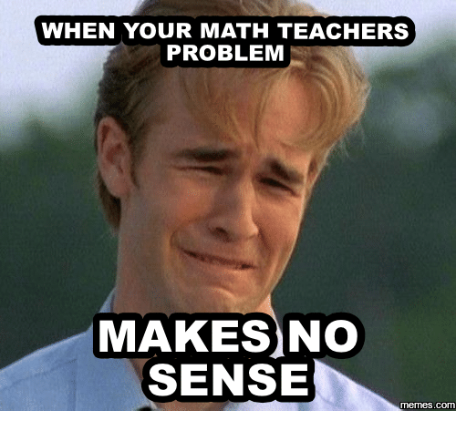
KONTROLNA NALOGA
MATEMATIKA
4. LETNIK
IME IN PRIIMEK:
TOČKE:
OCENA:

- Dopolni manjkajoče besede: Zaporedje je ____________________, če za __________________ ___________________ člena velja, da je njun količnik _____________________ . 5 točk
- Zapiši primer geometrijske vrste s sedmimi členi. 5 točk

- Katera enačba je pravilna. 5 točk
- $a_{n+2}-a_{n+1}=d$
- $a_{n}=a_{1}+k^{n-1}$
- $s_{n}=\frac{n}{2}\left(a_{1}+\left(n-1\right)d\right)$
- $a_{n}=a_{1}+nd$
- $S_{n}=a_{1}\frac{k^{n-1}}{k-1}$
- $\frac{a_{n}}{a_{n+1}}=k$
- $nobena$

- Kateri pogoj mora biti izpolnjen, da aritmetično zaporedje pada? 5 točk

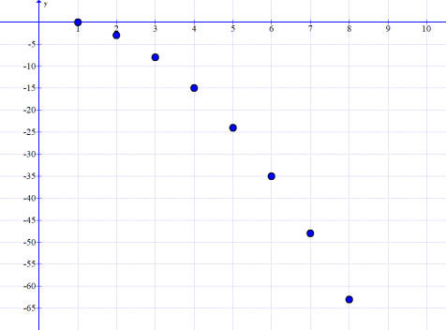
- Katera od narisanih zaporedij so:
- omejeno
- naraščajoče
A
- aritmetično
- geometrijsko
- ima splošni člen $a_{n}=-n^{2}+1$
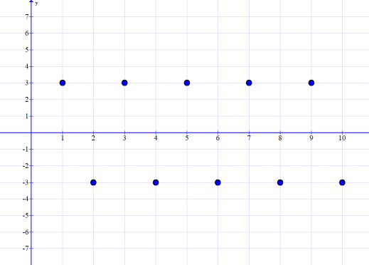
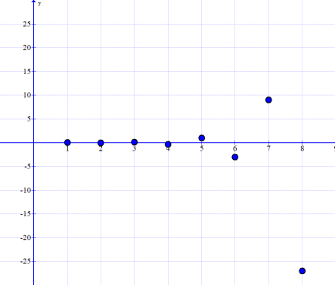
C
B

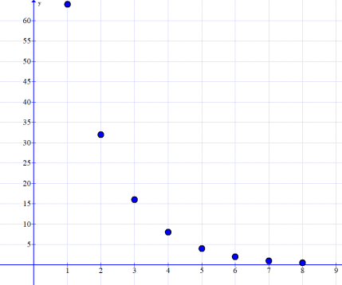
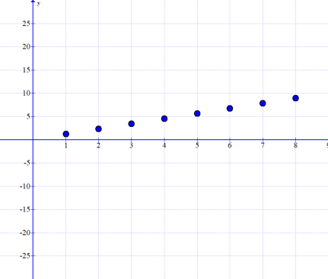
E
D

5 točk

- Kaj od napisanega ni aritmetično zaporedje? 5 točk
- $1.2, 2.3, 3.4, 4.5,…$
- $\frac{3}{4},1,\frac{5}{4},\frac{3}{2},\frac{7}{4},…$
- $-5,-7.-9.-11,-15,-17,…$
- 1, 2, 3, 4, 5,…
- $\sqrt{4}, 5, \sqrt{64}, 11,…$
- sploh ni aritmetičnega zaporedja
- vsa zaporedja so aritmetična

- Zapiši geometrijsko zaporedje z negativnim prvim členom, ki je padajoče. 5 točk

- Kateri člen zaporedja $a_{n}=2^{n-3}$ je število 32768? 5 točk
- 10
- 34
- 1
- 15
- 18
- 12
- to število sploh ni člen tega zaporedja

- Zapiši definicijo aritmetične vrste in njeno formulo. 5 točk

- Poišči splošni člen geometrijskega zaporedja $135, 45, 15, 5, …$ .Izračunaj še deseti člen in vsoto prvih petnajst členov. 15 točk

- Koliko členov aritmetičnega zaporedja moramo sešteti, da dobimo 2808, če je prvi člen 2, razlika pa 10? 10 točk

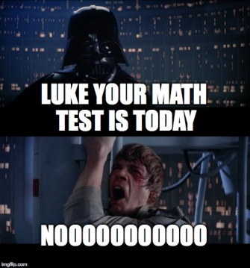

- Enajsti člen aritmetičnega zaporedja je 50, šestnajsti pa 25. Izračunaj vsoto prvih 41 členov. 10 točk

- Neko vsoto razdelimo med več oseb tako, da prvi dobi 80€, vsak naslednji pa 4€ manj in zadnji 28€. Koliko oseb je prejelo denar in koliko vsoto so si razdelili. (naloga, ki bo rešena brez formul, bo točkovana s polovico točkami) 10 točk

- Dokaži, da je zaporedje $a_{n}=\frac{2n+1}{3n-1}$ padajoče. 10 točk

Za 2 je potrebno zbrati 45 točk, za 3 je potrebno zbrati 60 točk, za 4 je potrebno zbrati 75 točk in za 5 je potrebno zbrati 90 točk.
1. skupina  Denin  Nina A.  Jan B.  Laura O. | 2. skupina  Jan H.  Tian  Lara H.  Joži | 3. skupina  Manca  Anja  Tjaša  Jure  Klara | 4. skupina  Urban  Lea  Tilen  Tamara | 5. skupina  Nika  Neža  Lara K.  Maja  Nina I. | 6. skupina  Žan  Nastja  Sara  Laura O.
8 | 10 | 8 | 8 | 13 | 12
1 | 2 | 5 | 4 | 4 | 4
9 | 12 | 13 | 12 | 17 | 16

- 5 minut uporabe zvezka (zadnjih 5 minut)
- Popravim eno napako
- Pokažem eno napako
- Podaljšanje pisanja testa za 5 minut
- Dodatnih 5 točk na test
- Namig pri enem primeru
- Čokolada
- Sok
- Dodatna naloga na testu

